今までにない新感覚音楽イベント
「HAKATA FRIENDSHIP」が福岡で開催！

株式会社グッドラックスリー（本社：福岡県福岡市、代表取締役CEO：井上和久、以下「グッドラックスリー」）は、ニコニコ動画公式放送で配信中の山本華世のカヨチャンネル内番組「博多美人クエスト」と共同で、福岡市後援イベントとして、福岡のさまざまなジャンルのアーティストを集めて開催する複合音楽交流イベント「HAKATA FRIENDSHIP（以下「本イベント」）」を開催することをお知らせいたします。

■イベント概要
本イベントは、お客様と出演者が一体となって楽しむ「昔ながらの大衆演劇の文化」を現代版にアレンジした、「新たな接点」「出会い」「つながり」を創出する交流イベントです。音楽ライブを楽しんだり、出演者と来場者に与えられるミッションにゲーム感覚で参加したり、出演者や来場者と気軽に交流できますので、この機会にぜひご来場いただき、お楽しみください。
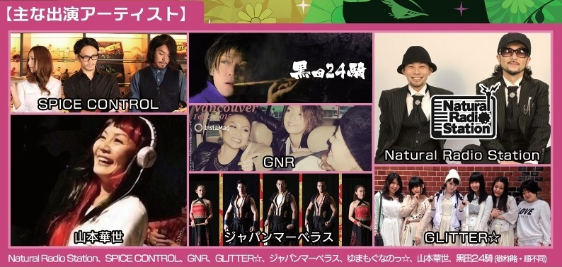
今までにないお客様参加型の音楽イベントが福岡から生まれる。
■イベント内容
・福岡で活躍するアーティストの激熱ライブ！！
・日本一可愛くないと呼ばれるアイドルは可愛くなれるのか！？地元専門学校や福岡で活躍するデザイナーと協力して、全国に通じるアイドルへと変貌させるメイクファッションショー！
・大衆演劇役者は制限時間内に女形に変身できるのか？ 早変わりショー！
・福岡の大物タレント山本華世さんが可愛いギャルの恰好でDJ出演！？
・アイドルファンは他のアーティスト前でもヲタ芸ができるのか！？ アイドルファンの挑戦！
・その他、盛り上がる企画がいっぱい！

■出演
山本華世
Natural Radio Station
GLITTER☆
SPICE COTROL
ゆまもぐなのっ☆
GNR
SPEC
ジャパンマーベラス
黒田24騎

■イベント詳細
タイトル ： カヨチャンネル×Good Luck 3 「HAKATA FRIENDSHIP」
開催日 ： 2015年7月18日（土）
会場 ： J.nakasu ONO （旧PLUG） 福岡県福岡市博多区中洲3-7-24 Gate's3F
開場/開演 ： 17:30/18:00
前売料金 ： 2,500円
当日料金 ： 3,000円
※ 1ドリンクオーダー制

■チケット販売
【チケットぴあ】
Pコード ： 267-012
http://ticket.pia.jp/pia/ticketInformation.do?eventCd=1525698&rlsCd=001

【Peatix】
http://peatix.com/event/89504/view

■イベント告知サイトURL
http://kuroda24.gl-inc.jp/#top

■グッドラックスリー会社概要
社名 ：株式会社グッドラックスリー
設立 ：2013年5月
従業員数 ：40名
事業所 ：福岡県福岡市中央区天神3-14-31 天神リンデンビル2F
事業内容 ：音楽事業、スマートフォンゲーム、次世代ゲーム、アプリの企画/開発/運営



■本件に関するお問い合わせ先
株式会社グッドラックスリー担当者 ： 徳永 多嘉雄（とくなが たかお）
TEL ： 092-725-7677/090-4986-2188
E-mail ： t-tokunaga@gl-inc.jp

